Конспект урока физической культуры для учащихся 2 класса
Учителя физической культуры высшей квалификационной категории
Краевое государственное бюджетное общеобразовательное учреждение для обучающихся,
воспитанников с ограниченными возможностями здоровья «Озерская общеобразовательная школа-интернат»
Крахмаль Ирины Михайловны

Программа: Рабочая программа по учебному предмету «Физическая культура» начального общего образования для 1 класса
(вариант 2.2.II отделение) с учетом ФГОС, на основе авторской программы В.И. Ляха «Физическая культура. Рабочие программы» Предметная линия учебников В.И. Ляха. 1-4 классы: учебное пособие для общеобразоват. организаций/ - 5-е изд. –М.: просвещение, 2016. – 64 с.

Раздел программы - Легкая атлетика. Тип урока - Образовательно-познавательный

Тема урока: Кросс по слабопересеченной местности.
Тип урока - Образовательно-тренировочной направленности
Цель урока: Расширение двигательного опыта, обогащение его более сложными движениями за счет создания вариативных условий. Формирование позитивного отношения к процессу двигательного творчества на уроке физической культуры.
Общие задачи урока для учителя:
Образовательные:
- Способствовать дальнейшему формированию общеразвивающих и легкоатлетических умений и навыков, закрепляя по ходу словарь с помощью
«плана успеха».
- Упражнять в медленном беге по кругу в колонне друг за другом.
- Постараться создать условия, приближенные для проведения кросса.
- Познакомить с бегом, опираясь на жизненный опыт других обучающихся нашей школы.
- Упражнять в беге по искусственной пересеченной местности в игре «Кросс в лесу».
Развивающие:
- Способствовать развитию слухового восприятия, речи.
- Способствовать развитию физических качеств: ловкости, координации движений, выносливости и ориентировки в пространстве.
- Развивать двигательную память, мышление.
Оздоровительные:
- Формировать навыки самоконтроля, умение правильно дышать в беге.
- Способствовать укреплению мышц позвоночника и опорно-двигательного аппарата, формированию правильной осанки.
Воспитательная:
- Воспитание у учащихся коммуникативных навыков, физических качеств, осмысленной ответственности за выполняемую деятельность. Формирование коллективных действий.
- Корректировать движения учащихся, вырабатывая у них культуру движения.

Планируемые результаты для учащихся: Предметные УУД
Научиться медленному бегу в равномерном темпе до 2-х минут, правильно дышать и распределять свои силы. Поупражняться в беге по «пересеченной местности».
Личностные: Стараться быть внимательными. Четко, правильно выполнять упражнения с максимальной амплитудой и соблюдать технику безопасности.
Формировать умение проявлять дисциплинированность, ответственность, упорство в достижении поставленной цели (волевые качества)
Регулятивные: Умение работать в шеренге, колонне, тройках. Развивать умение контролировать и давать оценку своим действиям. Развивать умение работать с дополнительным учебным материалом. Развивать способность сохранять заданный темп, быстро и точно реагировать на звуковые, зрительные сигналы.
Познавательные: Формировать представление о медленном, кроссовом беге и о коллективных действиях в разминке.
Коммуникативные: Воспитание умения взаимодействовать со сверстниками в учебно-игровой деятельности;

Место проведения: спортивный зал.
Инвентарь: свисток; шишки еловые; лесные ветки; небольшие (округленные без сучков) березовые палки; одноразовые тарелочки по кол-ву уч-ся; кольца для имитации бега по кочкам; наклонная доска для имитации бега в гору. (При выполнении комплекса упражнений специальных упражнений для совершенствования скоростно-силовых способностей и выносливости используются барьерчики разной высоты в виде шишек, валика; бег по наклонной доске; прыжки из кольца в кольцо). Данный инвентарь эффективно активизирует деятельность учащихся и достаточно безопасный.
Наглядное пособие: «План успеха» на каждого учащегося. Картинки по Л/А. Фотографии с соревнования по краевому кроссу с участием детей нашей школы. Личное фото для каждого ученика в подарок за его включение в коллективную деятельность (как стимул дальнейшего сотрудничества).

Словарь: кросс, ходьба, бег, упражнения, прыжки, прыжки по кочкам, бег по лесу, в гору, я бегу медленно, но долго.
Индивидуальная работа: По ходу урока индивидуально варьируется нагрузка для учащихся разной физической подготовленности, а так же основной и подготовительной групп ____________________________________________________________________________________________________
_________________________________________________________________________________________________________________________
По ходу урока отмечать успехи каждого ученика, в том или ином этапе урока, в зависимости от его подготовленности и его личных физиологических возможностей, смотря в какой группе, он занимается и по какой программе _________________________________________________________
___________________________________________________________________________________________________________
Дата проведения: 11.10.18г.
 | Содержание урока | Дозировка | Целевая установка | Вид УУД и ОМУ
Подготовительная часть | - Построение в шеренгу. Приветствие. Учащиеся выполняют команды «равняйсь», «смирно». Дружно приветствуют учителя  - Будем работать по плану. Найдите каждый свой план. Видите, это план успеха. А вот ваши фотографии. Прикрепите их на стену рядом со своим планом. Нравятся? Я думаю что вы с успехом выполните все задания плана и я вам подарю эти фотографии на память. Будем стараться работать? | 2 мин | Эмоциональная, психологическая и мотивационная подготовка учащихся к усвоению изучаемого материала (организовать учащихся, овладеть их вниманием) | Умение проявлять внимательность и дисциплинированность. Обратить внимание на внешний вид, форму, спортивную обувь. Пятки вместе, носки врозь. Плечи расправить, грудь подать вперёд, руки прижать к туловищу, кисти рук сжаты в кулак
 | - РАЗМИНКА  ХОДЬБА - БЕГ в движении.  - Первое по плану – разминка. Вот вам картинки, а вы их соотнесите с названиями действий.  - Для взрослых я тоже приготовила план и картинки.  - Сейчас ваша задача вспоминать и выполнять то что вы умеете. Кто будет направляющим в ходьбе, кто в беге, а кому выполнять упражнения мы узнаем после жеребьевки.  а) один ученик показывает упражнения в ходьбе, (беге) другие повторяют.  б) учитель дает задание в ходьбе: - Первые надевают оранжевые жилетки, вторые салатные. По хлопку 1-ые делают 1 поворот вокруг себя, а вторые приседают. По свистку, наоборот.  - Гости тоже могут включаться в нашу работу. Бегать и прыгать они не будут, но могут помочь своим опытом, смекалкой для выполнения своего и нашего плана.  в) Присутствующие по желанию показывают свое упражнение. | 15 мин | Создание ситуации выбора легкоатлетического действия в зависимости от жеребьевки. С помощью картинок подведение к тому что будут выполнять соответствующие действия. Опираясь на жизненный опыт детей предложить им научить других упражнениям, которые они умеют делать.  Формирование умения реагировать на звуковые команды | Раздать тарелочки с картинками, потом таблички: «ходьба», «бег» «упражнения» для жеребьевки.
Следить за осанкой, подбородок вперед. Голову не опускать,
смотреть вперед,

Умение контролировать последовательность выполнения ОРУ.

Умение так же запросить помощь и воспользоваться помощью учителя.

Создание ситуации для промежуточного анализа уровня знаний обуч-ся

 | ПЕРЕСТРОЕНИЕ В ШЕРЕНГУ.  УПРАЖНЕНИЯ НА МЕСТЕ.  а) один ученик показывает упражнения перед строем, другие повторяют.  б) учитель дает задание по карточке: - Давайте попро-буем выполнить упражнение в тройке.  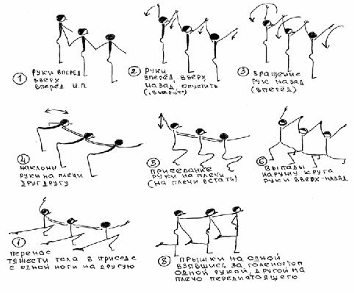  ПРЫЖКИ ПО ДИАГОНАЛИ.  УПРАЖНЕНИЯ НА ВОССТАНОВЛЕНИЕ ДЫХАНИЯ  НАКЛОНЫ  - Подведем итог разминки. Хорошо разогрелись? А теперь подойдите к плану и дайте оценку своему труду.  - Марианна, дай оценку Милане и Роману.  - Роман, дай оценку ...  - Милана, дай оценку … |  | Развивать способность к перекрестной координации движений рук и ног без зрительного контроля, развивать чувство ритма и создавать двигательное представление о физических упражнениях.  Формирование представления о коллективных действиях.  Формировать желание  активно включаться в общение и взаимодействие со сверстниками.  Организовать самооценку на первом этапе работы ивзаимооценку. | Формируют двигательное представление о движениях тела при выполнении коллективных физических упражнений.
Основная часть | II. МЕДЛЕННЫЙ БЕГ 2 мин.  - Второе по плану – Медленный бег 2 минуты.  а) объяснение правил бега. ТБ;  б) показ техники бега.  - Справились с заданием, как вы считаете? Дайте оценку своей выносливости.  - КРОСС  - Переходим к новой теме: «КРОСС». Посмотрите на фото, узнаете кого-то? Да, это Кристина, … Эти ребята бежали кросс на соревнованиях. На линейке мы им вручали грамоты, помните? Почему они добилась успеха и у них есть грамоты? Они стараются на уроках Ф.К. они внимательны, хорошо себя ведут. | 18 мин | Способствовать повышению уровня общей физической подготовленности. | Закрепляют навык медленного бега.  Следить за правильным дыханием, сохранением правильной осанки, обратить внимание на согласованную работу рук и ног. Учащиеся, которые не могут бежать, переходят на шаг.  На стене фотографии с прошедших соревнований.
о | - Объяснение и показ техники высокого старта и техники бега с высокого старта : в беге на длинные дистанции и кроссе спортсмены стартуют из положения высокого старта. Посмотрите какое положение принимают руки, ноги, туловище. По команде «На старт» спортсмен подходит к стартовой линии. Сильную ногу ставит около линии старта, а слабую сзади на расстоянии 20-30 см на ширину плеч. Корпус слегка наклонён вперёд, руки согнуты в локтевом суставе и располагаются разноимённо ногам. По команде «Марш» начинается бег с движения сзади стоящей ноги вперёд.  - Организация и выполнение команды «На старт»  - Кто понял, что такое кросс, оцените себя, насколько вы поняли или надо еще подучиться?  - - Давайте сделаем трассу для кросса.  - Игра «КРОСС В ЛЕСУ»  Провести по трассе, объясняя условия преодоления препятствий, а способы игроки придумывают сами, главное не упасть, не оступиться, не сталкиваться. |  | С помощью показа подведение к тому что будут учиться принимать положение высокого старта, бегать…  Провести по трассе, объсняя  Провести инструктаж по ТБ и дать работать самостоятельно, только давать советы | Формирование осознанного отношения к изучению новой темы.  Умение применять полученные знания при выполнении физических упражнений.  Способы преодоления препятствий учащиеся избирают самостоятельно, проявляя при этом смекалку, находчивость, умение гибко использовать полученные знания.
ЗАКЛЮЧИТЕЛЬНАЯ ЧАСТЬ | Восстановление организма.  Беседа  - Кто справился , а кто не смог справиться с заданиями? Над чем необходимо поработать еще? Интересно было? Что нового узнали? | 1 мин | Анализировать и объективно оценивать результаты собственной деятельности | Формировать умение давать объективную оценку на основе освоенных знаний и имеющегося опыта
 | Резерв. Игра. «Найди свой предмет».  - ИТОГ УРОКА  - Какую самооценку своему труду на уроке дадите?  Д/З: - Спросите у своих родителей, а они бегали кросс? | 8 мин | Формирование самооценки установка на восстановление организма.  Умение проявлять внимательность и дисциплинированность | Умение контролировать последовательность выполнения упражнений.
ПРИЛОЖЕНИЕ
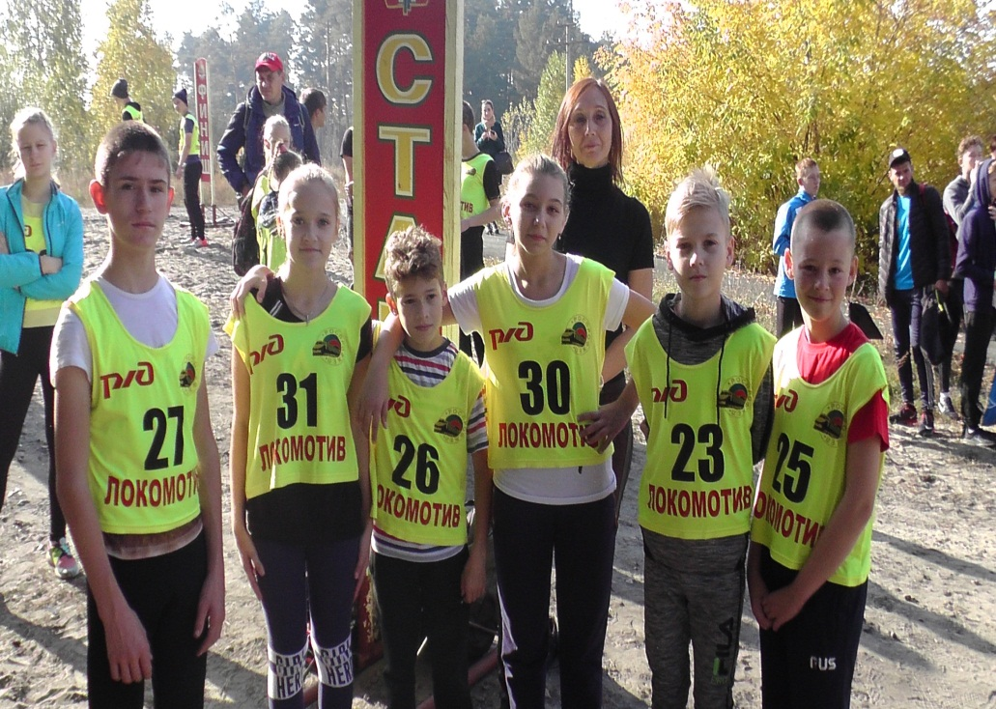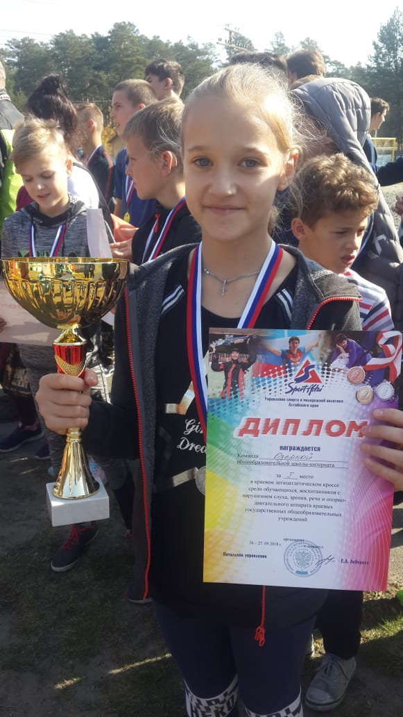

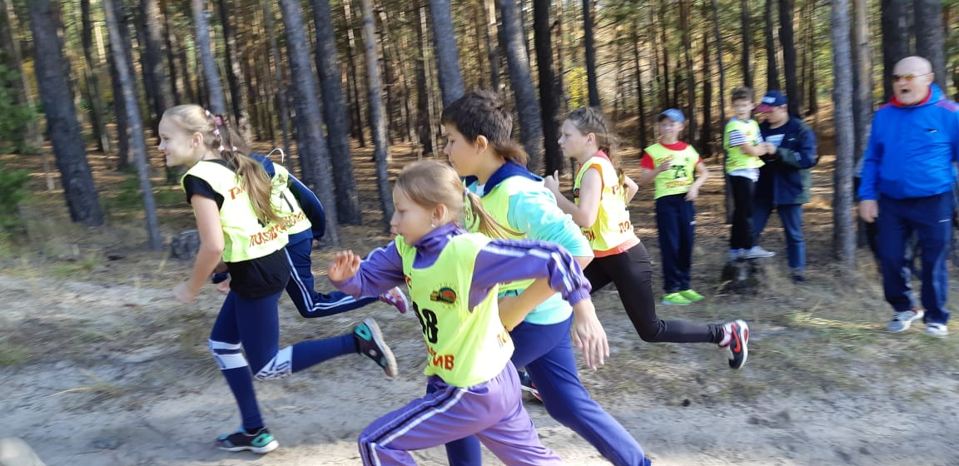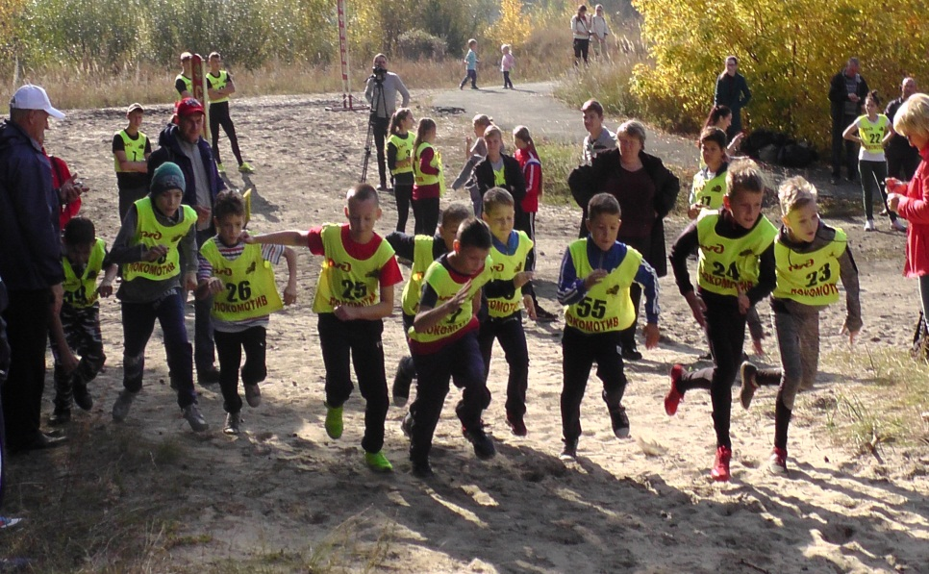

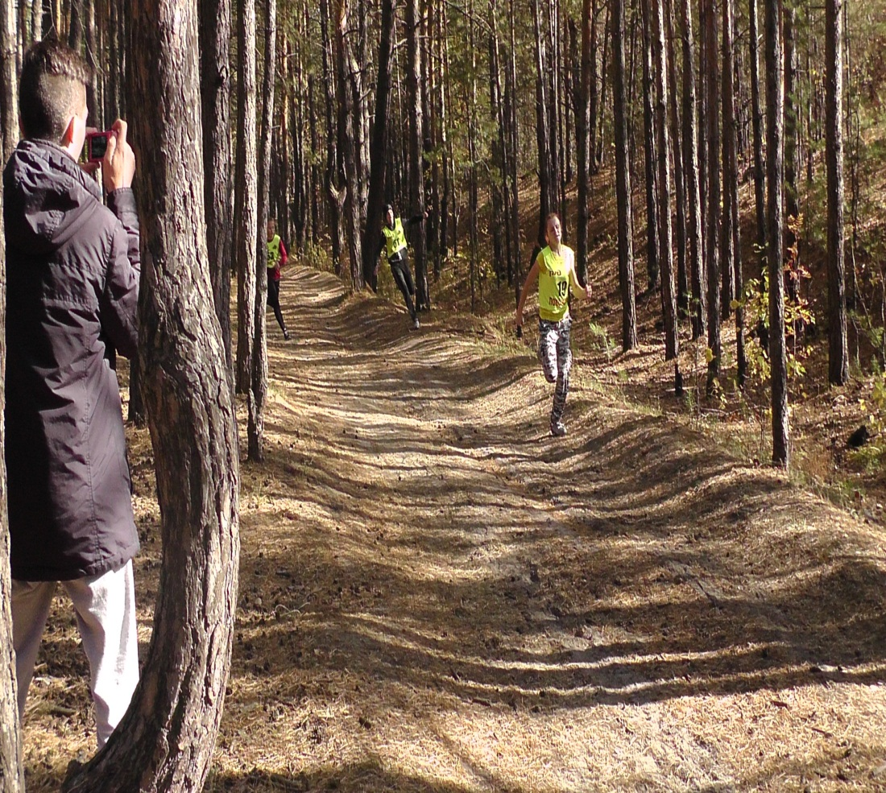
БОЛОТО – бег по кочкам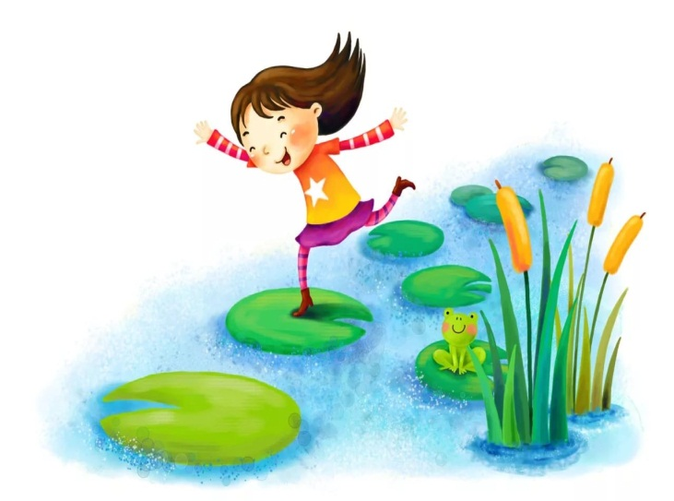
ПАЛКИ- ВЕТКИ
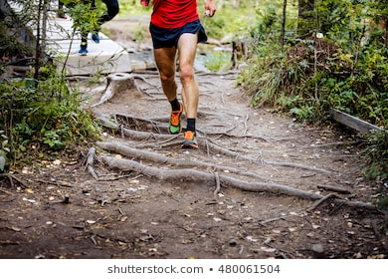
ГОРА – бег в гору
